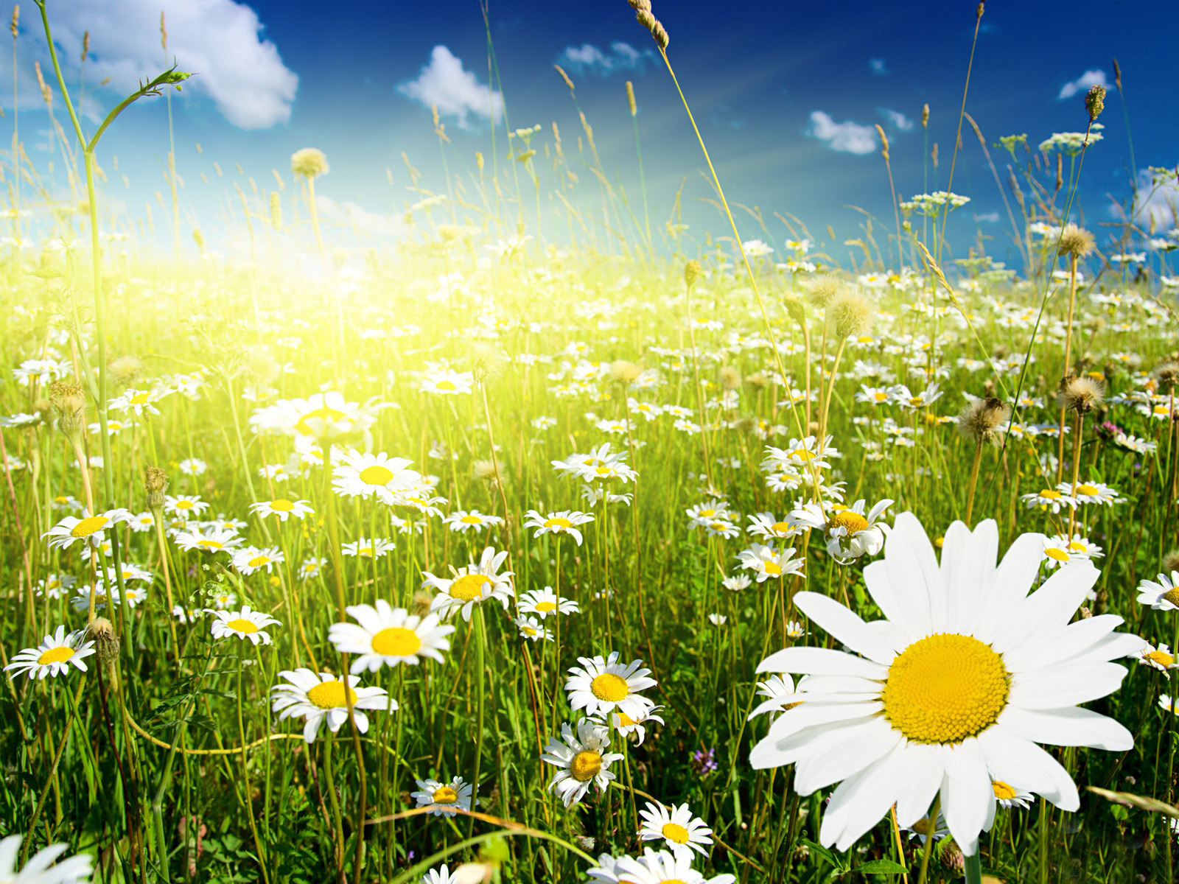
Тема: «Скоро лето»

Средняя группа
Воспитатель: Черникова Ирина Павловна
Читаем и общаемся
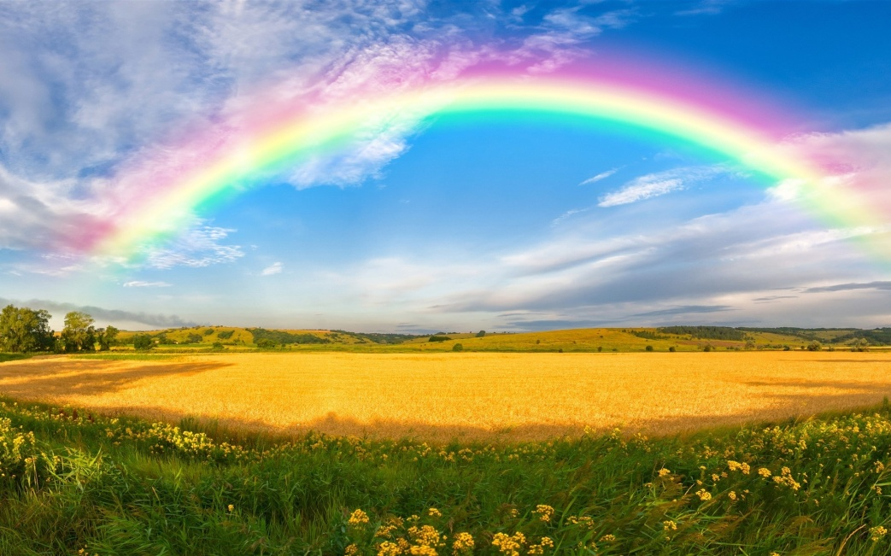
ЛЕТО
- Что ты мне подаришь, лето?
– Много солнечного света!
В небе pадyгy-дyгy!
И ромашки на лyгy!
– Что ещё подаришь мне?
– Ключ, звенящий в тишине,
Сосны, клёны и дубы,
Землянику и грибы!
Подарю тебе кyкyшкy,
Чтобы, выйдя на опyшкy,
Ты погpомче кpикнyл ей:
“Погадай мне поскорей!”
И она тебе в ответ,
Нагадала много лет!

Беседа о лете по вопросам:

Рассмотрите картинки и иллюстрации с изображением природы в летнее время года.
Летом стоят самые долгие дни. Ярко светит солнышко. Тепло. Деревья покрылись зеленой листвой. Поют птицы, цветут цветы. В лесу растет много грибов и ягод. Много порхает бабочек, золотистая пчелка собирает мед, Запасливая белка таскает в дупло орехи.
- Назовите отличительные признаки лета.
- Как одеваются люди летом? Почему?
- Кого и что можно увидеть летом в лесу?

Развиваем мелкую моторику

«Здравствуй, ягода».

Здравствуй, полянка большая!
Здравствуй, трава-мурава!
Здравствуй, ягода лесная!
Ты поспела и вкусна
Пальцы правой руки здороваются с пальцами левой руки, похлопывая друг друга подушечками.
Мы лукошко несем
Всю тебя мы соберем.
Ладошки соединить, изображая чашечку.
Помоем и съедим!!!

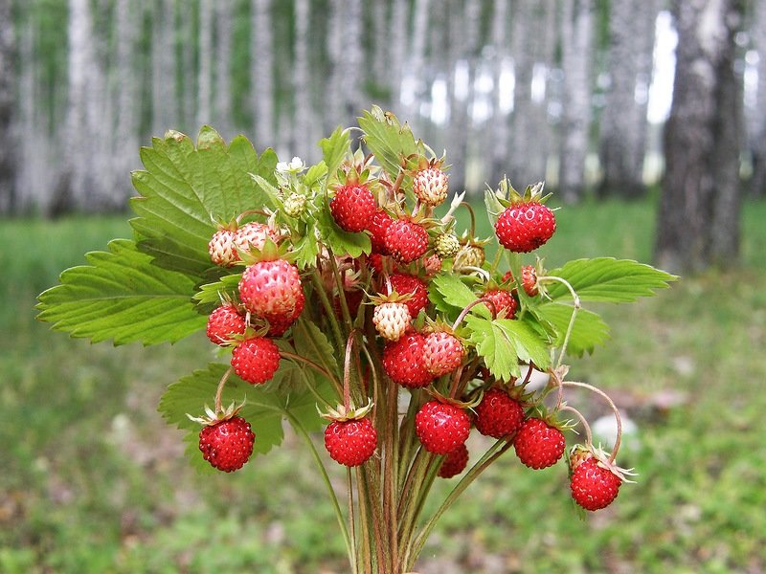

Творческая мастерская
Рисование: «Веточка сирени».
Вам понадобятся: ваза с сиренью, репродукция картины П. Кончаловского «Сирень»; бумага для рисования формата А4; гуашь красного, синего, фиолетового, белого, зеленого цветов, палитра, жесткие кисти.
Словно гроздья винограда,
На кустах цветы цветут,
И лиловым своим цветом,
Лето в гости к нам зовут!
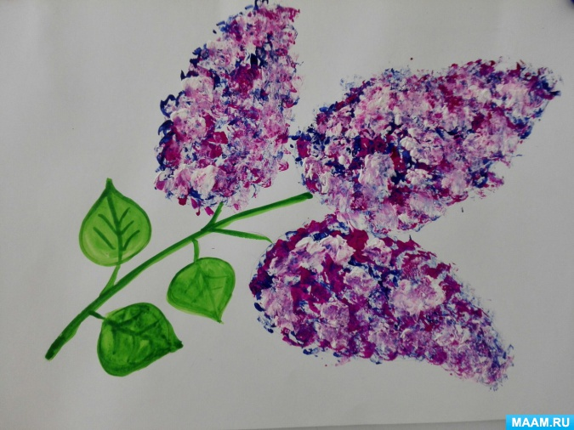

Аппликация: «Одуванчик».
Вам понадобятся: готовые бумажные формы – желтые квадраты (разной величины, можно использовать салфетки желтого цвета), полоски зеленого цвета, ножницы, салфетки, клей, кеевая кисть, подставка для кисточки, клеёнка, лист бумаги.

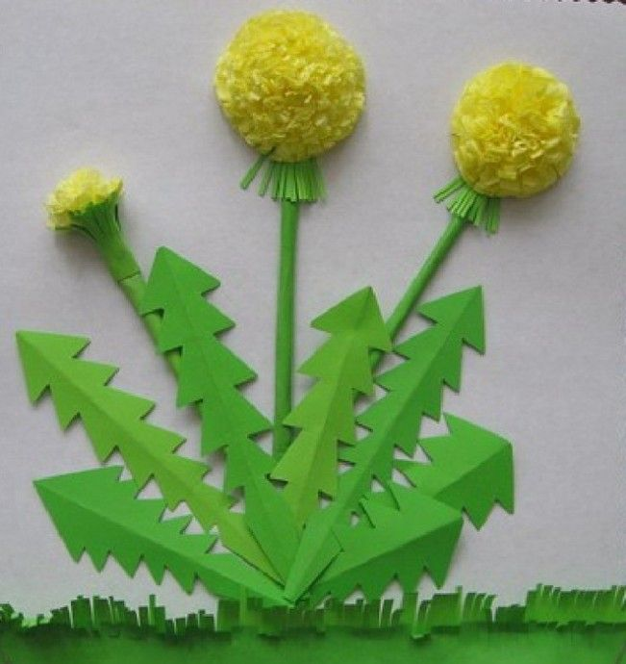

Берем самый большой квадрат и аккуратно ножницами срезаем углы у квадрата, и надрезаем бахрому, поворачивая круг в руке. Так делаем со всеми квадратами.
Теперь нужно распушить одуванчик — поднимаем аккуратно каждый слой салфетки и сжимаем, и так слой за слоем.
Берем квадраты, складываем пополам, соединяя углы, открываем и разрезаем квадрат по сгибу. У нас получилось два треугольника, это будут листочки одуванчика.
Возьмём зеленую широкую полосочку и вырежем тоненькую полосочку стебелек, а из широкой полосочки вырежем травку, надрезая бахрому.

Лепка: «Божья коровка».
Вам понадобится: картинка с изображением божьи коровки. Готовые цветочки. Пластилин, дощечка.

Веселая математика

«Внутри и снаружи».

«За стол!»

Экспериментируем дома
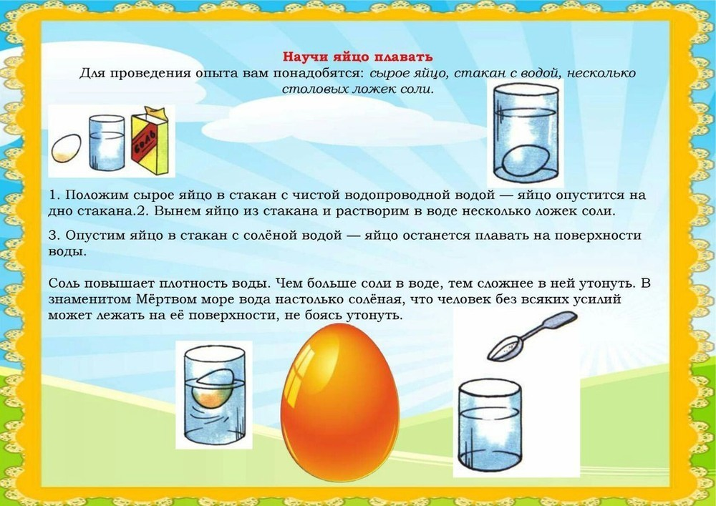

На зарядку становись!
https://www.youtube.com/watch?v=WwOL8XmVB-c

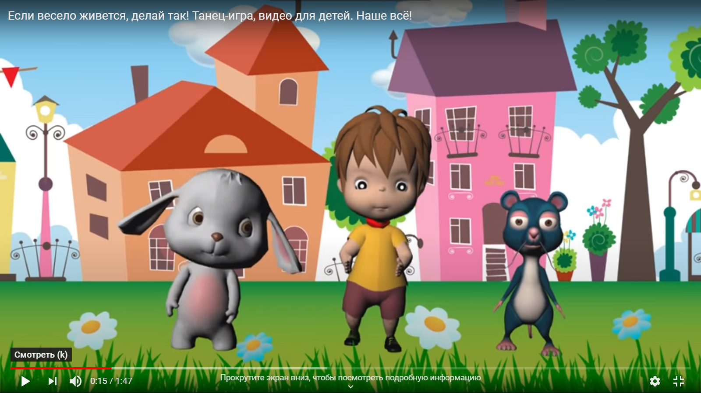

Поем вместе!

https://www.youtube.com/watch?v=eWfKFGhF_e4&list=PLQv0ZO3tLFD6p9e82eSEalAXE0yySZIaE&index=3

Играем вместе!

«Скажи со словом «летний»

Летний - (вечер, день, месяц и т.д.)
Летняя - (одежда, обувь, ночь, погода и т.д.)
Летнее - (платье, утро, солнце и т.д.)

«Новые слова»

Звезды падают - звездопад | Сено косит - сенокос
Разводит сады - садовод | Везде ходит - вездеход
Разводит леса - лесовод | База для нефти - нефтебаза
Перевозит лес - лесовоз | Ходит на атомной энергии - атомоход
Сам летит - самолет | Пыль сосет - пылесос
Воду возит - водовоз | Рыбу ловит - рыболов

